Geförderter Wohnbau: Richtfest für Deutschlands höchstes Mietwohnhaus in Hybridbauweise

Das höchste in Holz-Beton-Hybridbauweise errichtete Mietwohnhaus Deutschlands steht in Fürth. In Bayern ist es das bis dato erste achtgeschossige Mietwohnhaus in dieser Bauweise überhaupt. Die Hybridbauweise kombiniert tragende Massivholzwände mit speziellen Betondecken. Ein großer Vorteil dieser Bauweise ist das deutlich höhere Bautempo. Pro Geschoss wird i.d.R. eine Bauzeit von lediglich fünf Tagen benötigt.
Die Nachfrage nach gefördertem Wohnraum ist ungebrochen. Ein Bremsklotz sind jedoch häufig lange Bauzeiten und zunehmend schlechtere Planbarkeit. Dass es auch anders geht, zeigt das Vorzeigeprojekt der Wohnungsbaugesellschaft der Stadt Fürth. Dazu tragen besonders leichte, vom Fertigteilbau-Spezialisten Dennert entwickelte Beton-Fertigdecken aufgrund ihres hohen Vorfertigungsgrades bei. Sie weisen hervorragende Werte im Schwingungsverhalten und beim Schallschutz auf und erreichen Feuerwiderstandsklasse F90. Die Decken sind nach der Montage sofort belast- und begehbar. Insgesamt wurden ca. 2.000 m² DX-Fertigdecken montiert.
Der Achtgeschösser in Fürth-Hardhöhe, der mit einer Höhe von knapp 20 Metern knapp unter der Hochhausgrenze liegt, wirkt sich auch positiv auf den Flächenverbrauch aus. Er ersetzt einen Bestandsbau, dessen Sanierung weder wirtschaftlich noch bautechnisch sinnvoll gewesen wäre und der auf einer Grundfläche von 400 m² acht Wohneinheiten mit insgesamt 567 m² Wohnfläche bot. Zum Vergleich: Der Neubau bietet auf nur 323 m² Grundfläche 24 Wohnungen bei 1.773 m² Gesamtwohnfläche.
Die Investitionshöhe beträgt ca. 6,3 Mio. Euro brutto, die Gesamtfertigstellung ist für November 2024 anvisiert. Dann steht den Mietern barrierefreier, geförderter Wohnraum zur Verfügung. Der Mietpreis wird bei 9,80 €/m² liegen, die jeweiligen Mietparteien bezahlen einkommensabhängig zwischen 5,00 und 7,00 €/m².

(1.920 Zeichen inklusive Leerzeichen)

--------------------------------------------------------------------------------------

Bilder:

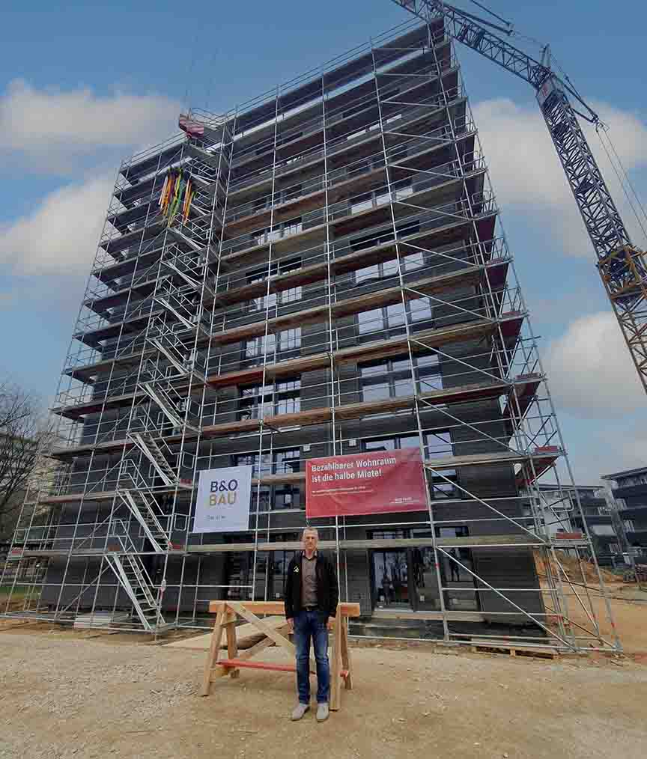
Richtfest-Hybridbau-Fuerth_Dennert-1: Richtfest für das höchste in Holz-Beton-Hybridbauweise errichtete Mietwohnhaus in Deutschland. Im Vordergrund Hans-Jürgen Kolb, Projektleiter vom Betonfertigteilspezialisten Dennert, der die Fertigteildecken lieferte. (Bild: Dennert Baustoffwelt)

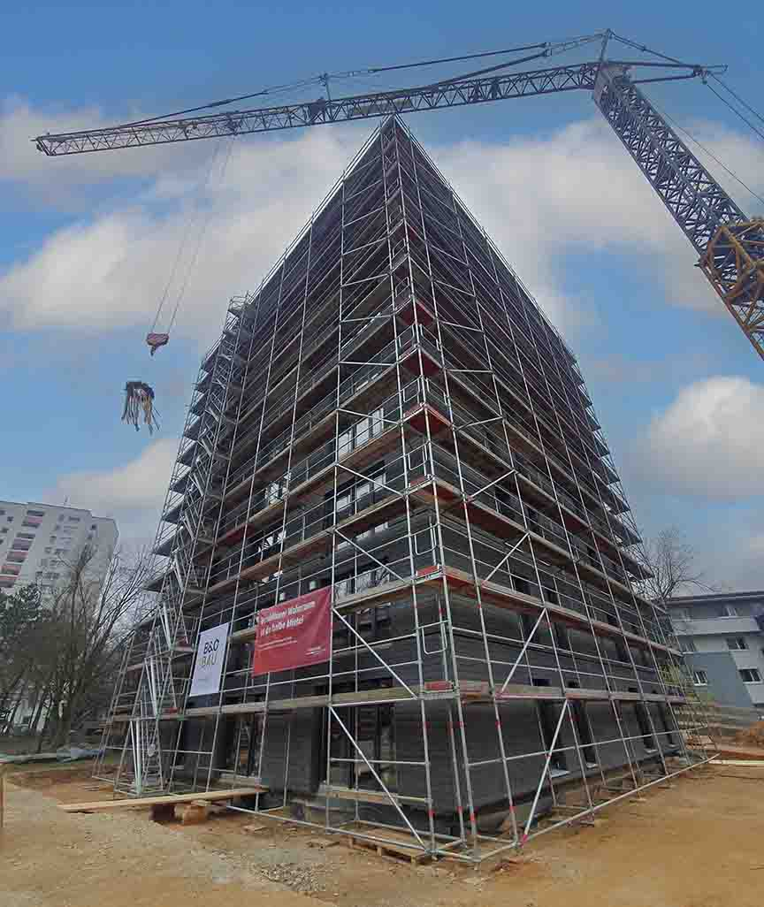
Richtfest-Hybridbau-Fuerth_Dennert-1: Ein großer Vorteil der Hybridbauweise ist die kurze Bauzeit. Pro Geschoss wird i.d.R. eine Bauzeit von lediglich fünf Tagen benötigt. (Bild: Dennert Baustoffwelt)

---------------------------------------------------------------------------------------

Dennert Baustoffwelt GmbH & Co. KG.
Veit-Dennert-Straße 7
96132 Schlüsselfeld
Hans-Jürgen Kolb
Tel. +49 (0)9552 / 71-351
E-Mail: hans.kolb@dennert.de
www.dennert-hybridbau.de

Pressekontakt
PR Jäger
Kettelerstraße 31
97222 Rimpar
Tel. 0 93 65/8 81 96 0
mail@pr-jaeger.de

